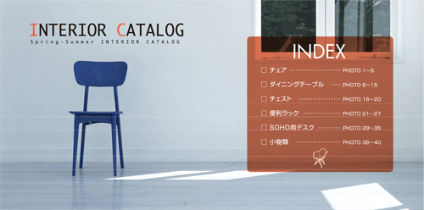

写真を入れてね。

（背景写真用）

**INDEX**

* チェア ････････････PHOTO1～5
* ダイニングテーブル ･･PHOTO6～10
* チェスト ････････････PHOTO11～15
* 便利ラック ･･･････････PHOT16～20
* SOHO用デスク ･･････PHOTO21～25
* 小物類 ････････････PHOTO26～30

こんなかんじに編集することができます→

写真を入れてね。

※このテンプレートの使い方は、｢How to どうするの？｣→「テンプレートの使い方」をご覧ください。

